Comment construire un journal ?

Support pédagogique du JDE N° 1267
du vendredi 16 mars 2018

Activité 1 Toutes les pages
Feuilletez votre JDE et retrouvez-y les extraits. Notez le numéro de la page et écrivez sous chaque extrait ce qu’il représente en choisissant parmi les mots proposés. Attention, il y a des intrus !

une brève – un chapeau – l’ours – une publicité – le concours – une blague –
une signature – l’infographie – un titre – un interview – une légende

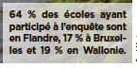 | 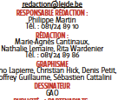 | 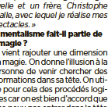
………………………………… | ………………………………… | ………………………………… | …………………………………
page ………… | page ………… | page ………… | page …………

 |  |  | 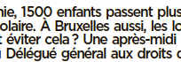
………………………………… | ………………………………… | ………………………………… | …………………………………
page ………… | page ………… | page ………… | page …………
Activité 2 Toutes les pages
Dans cette grille de mots cachés, recherchez 20 mots relatifs à la presse écrite et au Journal des Enfants. Ils sont écrits dans tous les sens. Avant de commencer, énoncez collectivement un maximum de mots lorque vous pensez au JDE.

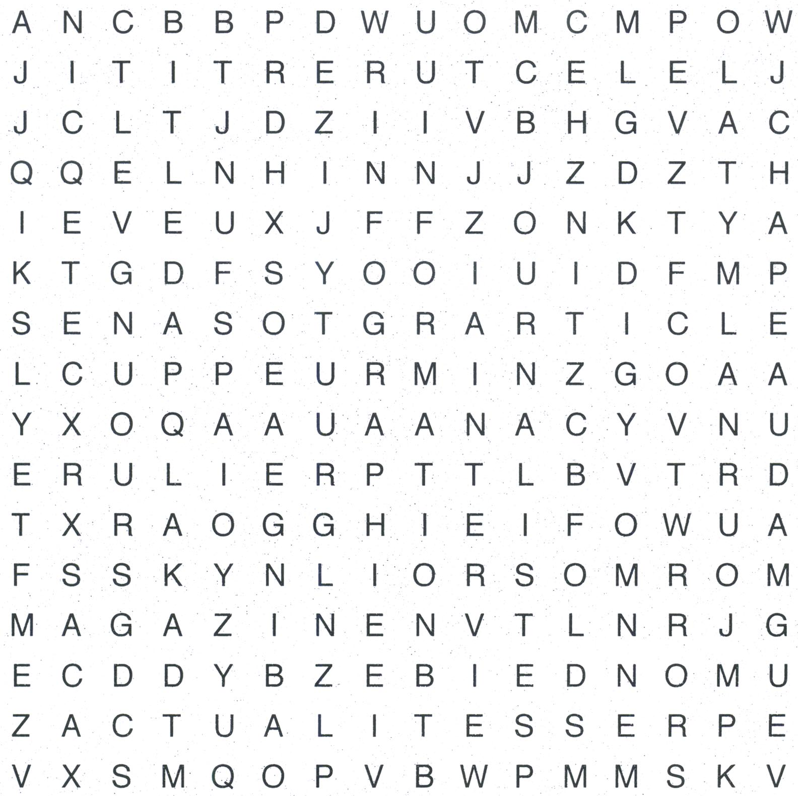

Support pédagogique réalisé par Geneviève Boulanger
Corrigé disponible sur simple demande auprès de votre consultant régional ou via l’adresse suivante : benedicte.lemercier@lejde.be (merci de préciser le nom et le CP de votre école).

JDE – Route de Hannut 38 – 5004 Bouge
Tél. : 081/24 89 86 – Fax : 081/23 12 62 – E-mail : redaction@lejde.be

